**INTERPRETACIONES TP**

**Punto 1**

**Interpretación Histograma**

El histograma representa la **distribución de los salarios semanales** en la muestra de datos. Cada barra muestra la **frecuencia** de un rango de valores de salario, permitiendo visualizar cómo están distribuidos los ingresos de los trabajadores.

🔹 **Aspectos clave:**

* **Alta concentración de valores bajos:** Se observa que la mayoría de los trabajadores tienen salarios bajos, lo que sugiere que los ingresos en la región no están distribuidos equitativamente.
* **Sesgo a la derecha:** La distribución presenta una **cola larga hacia la derecha**, lo que significa que hay una pequeña cantidad de individuos con salarios significativamente altos.
* **Posibles valores extremos:** Si hay barras alejadas del resto, estos podrían ser **casos atípicos** o trabajadores con ingresos fuera de lo común.

📌 **Conclusión:**  
Este histograma refleja una distribución típica de los salarios en economías con alta disparidad de ingresos. La mayoría de los trabajadores tienen **salarios bajos**, mientras que unos pocos cuentan con ingresos elevados, generando una distribución sesgada.

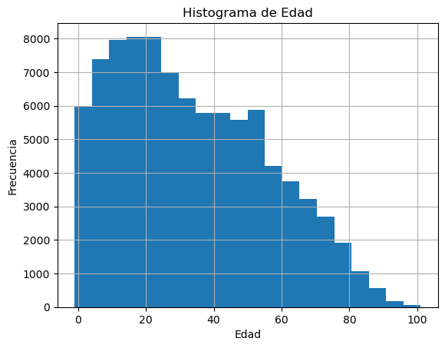

**Interpretación Distribución de Kernel**

El gráfico de **distribución Kernel del salario semanal** muestra una representación suavizada de la dispersión de los ingresos en la población analizada. A diferencia del histograma, la distribución Kernel permite visualizar la **forma de la distribución** sin depender del número de intervalos o bins.

🔹 **Aspectos clave:**

* **Alta concentración inicial:** La curva muestra una gran cantidad de trabajadores con salarios bajos, reflejando una desigualdad en la distribución de ingresos.
* **Sesgo a la derecha:** Se observa una cola larga hacia valores más altos, indicando que hay pocos trabajadores con salarios significativamente superiores.
* **Menos variabilidad visual que el histograma:** Al ser un método suavizado, la curva facilita la interpretación de la distribución general sin afectar la precisión de los datos.

📌 **Conclusión:**  
El gráfico confirma que **la mayoría de los trabajadores tienen salarios bajos**, mientras que una minoría percibe ingresos más altos. Esta asimetría en la distribución es común en estudios de mercado laboral y refleja la desigualdad salarial dentro de la población analizada. 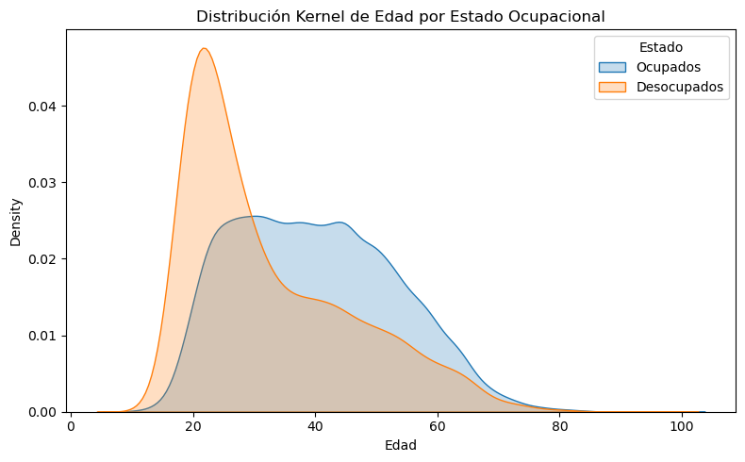

**PUNTO 2**

**Interpretación Distribución de Educación**

Hemos limpiado los datos de educación, eliminando valores fuera del rango lógico (0 a 25 años). Ahora los nuevos resultados reflejan mejor la realidad de la muestra.

🔹 **Aspectos clave en la distribución:**

* **Promedio (mean = 9.28 años)** → En promedio, las personas tienen **9.28 años de educación**, lo que sugiere que muchos no completaron la educación secundaria.
* **Desviación estándar (std = 5.63 años)** → Existe **alta variabilidad**, indicando que hay individuos con niveles educativos muy diferentes.
* **Mínimo (min = 0 años)** → Algunos no tienen educación formal, reflejando posibles **barreras educativas** o acceso limitado.
* **Mediana (p50 = 12 años)** → La mitad de la muestra tiene **12 años o menos de educación**, lo que indica que **la mayoría finalizó la secundaria**.
* **Máximo (max = 21 años)** → Existen individuos con **hasta 21 años de educación**, alcanzando estudios universitarios avanzados.

📌 **Conclusión:**  
La educación presenta **gran diversidad** en la muestra, con una fuerte concentración en el rango de secundaria, pero también casos sin acceso educativo formal. La limpieza de los datos nos permite ver una distribución más coherente, destacando las diferencias entre los distintos niveles educativos en la población.

**Promedio: 9.28**

**Desviación estándar: 5.63**

**Mínimo: 0.0**

**Mediana (p50): 12.0**

**Máximo: 21.0**

**PUNTO 3**

**Interpretación Histograma del Salario Semanal (Panel A)**

**El histograma del salario semanal nos permite visualizar la frecuencia con la que se presentan diferentes niveles de ingreso en la población analizada.**

**🔹 Aspectos clave:**

* **Alta concentración de valores bajos: La mayoría de los trabajadores tiene salarios bajos, indicando una distribución desigual de ingresos.**
* **Sesgo a la derecha: La distribución presenta una cola larga, reflejando que pocos individuos tienen salarios muy altos.**
* **Posibles valores extremos: Si aparecen barras separadas del resto, podrían ser casos atípicos o registros con ingresos fuera de lo común.**

**📌 Conclusión:  
Este histograma sugiere que el mercado laboral tiene una alta desigualdad salarial, donde la mayoría recibe ingresos bajos mientras que unos pocos logran salarios significativamente altos.**

**Interpretación Distribución de Kernel (Panel B)**

**El gráfico de distribución Kernel muestra de forma suavizada la dispersión de salarios, permitiendo visualizar diferencias entre ocupados (Estado == 1) y desocupados (Estado == 2).**

**🔹 Aspectos clave:**

* **Diferencias entre ocupados y desocupados:**
  + **Los ocupados tienen una mayor concentración de salarios en valores medios y altos.**
  + **Los desocupados presentan una distribución más baja, reflejando ingresos limitados o ausencia de salario.**
* **Sesgo a la derecha en ambas curvas: Se confirma que la mayoría de los trabajadores ganan poco, mientras que unos pocos reciben salarios elevados.**
* **Variabilidad entre ambos grupos: La separación entre las curvas sugiere que la condición laboral afecta significativamente la estructura salarial.**

**📌 Conclusión:  
La distribución Kernel refuerza la desigualdad observada en el histograma, mostrando que los desocupados tienen menores ingresos, y los ocupados presentan una curva más extendida hacia valores altos, indicando mayores oportunidades de salario dentro del empleo formal.**

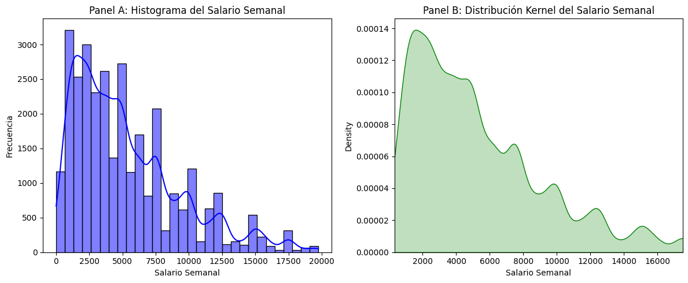

**PUNTO 4**

**Interpretación de los resultados de horas trabajadas**

**La distribución de horastrab muestra una gran heterogeneidad en el mercado laboral.**

**🔹 Los trabajadores con pocas horas predominan:  
La mediana es de 6 horas semanales, lo que indica que la mitad de la población trabaja menos de lo que se consideraría una jornada laboral completa. Esto puede reflejar empleo informal, trabajos de medio tiempo o situaciones de subempleo.**

**🔹 Variabilidad extrema en la carga laboral:  
La desviación estándar es alta, lo que significa que las diferencias en las horas trabajadas entre individuos son muy marcadas. Mientras unos trabajan muy poco, otros tienen jornadas extendidas, con un máximo de 83 horas semanales, lo cual sugiere condiciones laborales exigentes en ciertos sectores.**

**🔹 Polarización en la distribución:  
Si bien hay una concentración de trabajadores con pocas horas, también existen individuos con una alta carga laboral, generando una estructura de trabajo polarizada, donde unos apenas trabajan y otros tienen jornadas prolongadas.**

**📌 Conclusión:  
Los datos sugieren que el mercado laboral no ofrece un esquema uniforme de empleo. La disparidad en las horas trabajadas puede deberse a diferencias en el acceso a empleos formales, condiciones laborales específicas de ciertos sectores o situaciones económicas que limitan la estabilidad del empleo.**

**PUNTO 5**

**Tabla 1. Resumen de la base final para la región Gran Buenos Aires**

|  |  |  |  |
| --- | --- | --- | --- |
|  | **2004** | **2024** | **Total** |
| Cantidad observaciones | 45.289 | 46.050 | 91.339 |
| Cantidad de observaciones con Nan en la variable “Estado” | 0 | 0 | 0 |
| Cantidad de Ocupados | 17.022 | 20.325 | 37.347 |
| Cantidad de Desocupados | 2.717 | 1.362 | 4.079 |
| Cantidad de variables limpias y homogeneizadas | 183 | 183 | 183 |